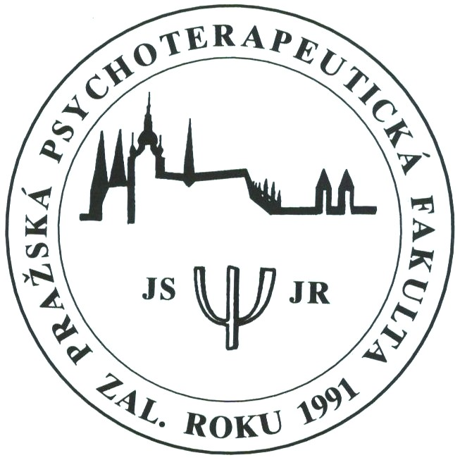Pražská vysoká škola psychosociálních studií
PVŠPS - PPF, Pražská psychoterapeutická fakulta
Hekrova 805, 149 00 Praha 4
tel. 267 913 634, ppf@pvsps.cz, www.pvsps.cz

Teorie skupinové a komunitní psychoterapie
Psychodynamický výcvik – Teorie II.

Zveme účastníky psychodynamických výcviků PPF-PVŠPS a další kolegy, kteří se zajímají o skupinu a skupinovou psychoterapii na 5. blok z cyklu přednášek.

Místo konání: FAMU, Smetanovo Nábřeží 2, 116 65 Praha 1 (místnost U1, 1. patro naproti schodům)

neděle 12. ledna 2020

Využití technik v rámci skupinové terapie

9.00 – 10.30 1. Neverbální techniky
Představíme si specifika používání neverbálních technik ve skupinové psychoterapii. Obecně i přehledově různé formy expresivních terapií (muzikoterapie, taneční a pohybová terapie, arteterapie, dramaterapie). Zmíníme také možnosti využití relaxačních technik v rámci skupinově-terapeutických programů.
PhDr. Veronika Čermáková

10.45 – 12.15 2. Taneční a pohybová terapie v psychoterapeutické praxi
1. Vznik a kontext taneční terapie, současný rámec
2. Základní premisy pro práci s tělem, 5 základních principů a některé navrch
3. Procesová práce, ne technika (vývojové koncepty)
4. „Nové“ neurobiologické důkazy pro psychosomatické pomezí
5. Cílové skupiny, pro které se taneční a pohybová terapie doporučuje, příklady z praxe
6. TPT v českém kontextu - současný stav vývoje, transgenerační trauma při práci s tělem
MUDr. Radana Syrovátková BC-DMT

12.15 – 13.30 Polední přestávka

13.30 – 15.00 3. Sociálně psychologické hry
1. Co je to "hra" - různá pojetí
2. Třídění her
3. Smysl a užití technik v rámci skupiny
PhDr. Oswald Schorm

15.15 – 16.45 4. Arteterapie – individuální a skupinová – metody a techniky
Vymezení a cíle. Arteterapie jako doplněk psychoterapeutické péče – arteterapie jako systematický přístup (projektivně intervenční arteterapie). Terapeutické faktory. Co se děje v arteterapii.
Možné roviny nahlížející na arteterapeutický artefakt. Metody a přístupy. Výtvarná ontogeneze v arteterapeutické praxi.
PhDr. Ing. Marie Gabriela Lhotová, PhD.

Literatura:
1. Neverbální techniky
Rubinová, J. E. ed. (2008). Přístupy v arteterapii. Triton
Ženatá K. (2015). Obrazy z nevědomí. Kolem
Zedková I. ed. (2012). Tanečně pohybová terapie. Univerzita Palackého Olomouc
Graffová Ch. (1999). Koncentrativní pohybová terapie. Sdružení Podané ruce Brno, Albert Boskovice Kantor J., Lipský M., Weber J. a kol. (2009). Základy muzikoterapie. Grada
Gerlichová M. (2014). Muzikoterapie v praxi. Grada
Šimanovský Z. (2008). Hry s hudbou a techniky muzikoterapie. Portál
Moreno J. J. (2005). Rozehrát svou vnitřní hudbu. Portál
Valenta M. (2001, 2011). Dramaterapie. Portál
Víchová V. a kol. (2016). Autogenní trénink a autogenní terapie, Portál

2. Taneční a pohybová terapie v psychoterapeutické praxi.
Klára Čížková (2005). Taneční a pohybová terapie, Praha: Triton
Joan Chodorow (2006). Taneční terapie a hlubinná psychologie Joan Chodorow, Praha: Triton
Frances La Barre ( 2001). Jak mluví tělo, Neverbální chování v klinické praxi, Praha: Triton
Margaret S.Mahlerová, Fred Pine, Anni Bergmanová, (1975). Psychologický zrod dítěte, Praha: Triton
Iveta Zedková (ed.) (2012). Taneční a pohybové terapie: teorie a praxe. Olomouc: Univerzita Palackého v Olomouci
4. Arteterapie – individuální a skupinová – metody a techniky
Armstrong, J., de Botton, A. (2013): Umění jako terapie. Zlín: Phaidon.
Baleka, J. (1999): Modř. Barva mezi barvami. Praha: Academia.
Baleka, J. (2005): Vlevo a vpravo ve výtvarném umění. Praha: Academia.
Freud, S. (1981): Vzpomínka z dětství Leonarda da Vinci. Praha: Orbis.
Lhotová, M., Perout, E. (2018): Arteterapie v souvislostech. Praha: Portál.
Rubin, J. A., (2008): Přístupy k arteterapii. Teorie a techniky. Praha: Triton.

Přednášky jsou zařazeny do systému celoživotního vzdělávání klinických psychologů a lékařů a ohodnoceny kredity Asociace klinických psychologů (AKP) a České lékařské komory (ČLK). Jsou pořádány dle Stavovského předpisu ČLK č. 16. Odborným garantem je MUDr. Dana Holubová, lékařka Dejvického psychoterapeutického centra, Na Vlčovce 2573/2C, 160 00 Praha 6.

Na setkání se těší
PhDr. Hana Drábková
Za výcvikový výbor psychodynamického výcviku
vycvik@pvsps.cz

